Новый коронавирус…
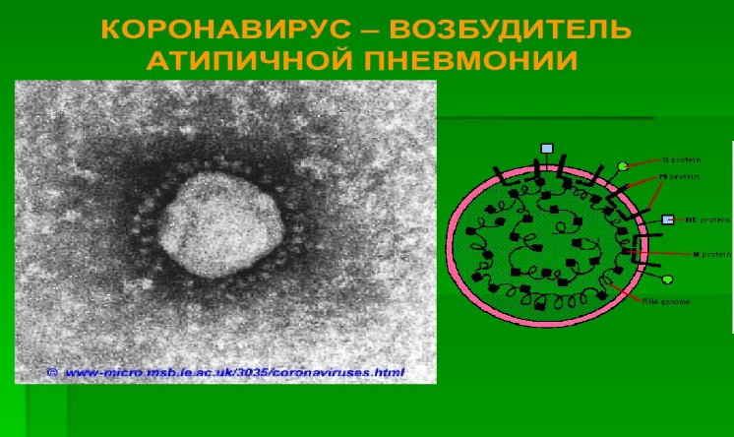
Китайские ученые обнаружили новый коронавирус, который, вероятно, является причиной вспышки пневмонии в городе Ухане. Существует много известных коронавирусов – некоторые из них могут вызвать у людей острые респираторные заболевания, протекающие в легкой и средней степени тяжести, другие вообще не влияют на человека.
Основными клиническими симптомами тех, кто пострадал от вспышки в Ухне, является лихорадка, возникают трудности с дыханием и инфильтративные поражения обоих легких, которые обнаруживаются на рентгенограммах органов грудной клетки.
Эксперты установили, что возбудителем заболевания стал новый тип коронавируса — 2019-nCoV. Коронавирус — это патоген, который способен поражать дыхательную, пищеварительную и нервные системы как человека, так и животных. Китайский вариант способен передаваться от человека к человеку. Помимо гражданских, в настоящий момент уже заражены 15 врачей.
Механизмы передачи инфекции- воздушно – капельный, контактный, фекально – оральный.
Совет ВОЗ
Было бы целесообразно напомнить населению и медицинским работникам об основных принципах снижения общего риска передачи острых респираторных инфекций:
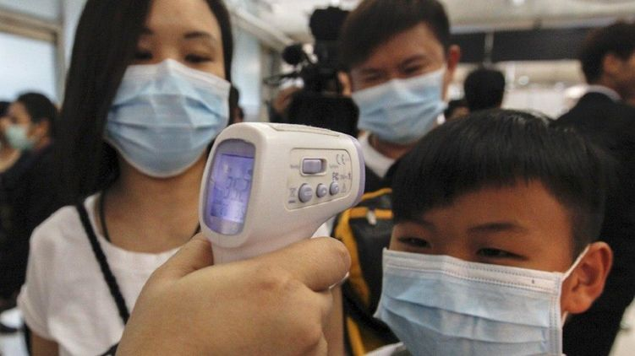
- Избегание тесного контакта с людьми, страдающими острыми респираторными инфекциями;
- Частое мытье рук, особенно после непосредственного контакта с больными людьми или их окружением;
- Избегание незащищенного контакта с сельскохозяйственными или дикими животными;
- Людям с симптомами острой респираторной инфекции следует соблюдать кашлевой этикет (соблюдать дистанцию, прикрывать кашель и чихание одноразовыми салфетками или одеждой, мыть руки);
- В рамках учреждений здравоохранения, повысить стандартную практику профилактики инфекции и борьбы с ней в больницах, особенно в отделениях неотложной помощи;
ВОЗ не рекомендует принимать какие-либо конкретные меры по охране здоровья путешественников. В случае появления симптомов, указывающих на респираторное заболевание, как во время поездки, так и после нее, путешественникам рекомендуется обратиться за медицинской помощью и поделиться своей историей путешествия с лечащим врачом. Руководство по организации поездок было обновлено.
Органы здравоохранения должны работать с туристическими, транспортными и туристическими секторами для предоставления путешественникам информации с целью снижения общего риска острых респираторных инфекций через туристические медицинские клиники, туристические агентства, операторов транспортных средств и в пунктах въезда.
После возвращения из страны, в которой зарегистрированы случаи заболевания коронавирусами, необходимо:
- Следить за состоянием своего здоровья. В случае недомогания, повышением температуры и/или других симптомов заболевания, немедленно обращаться к врачу и информировать о посещённых странах и сроках пребывания.
Источник информации сайт ВОЗ.
ФФБУЗ «Центр гигиены и эпидемиологии в ХМАО-Югре в г. Нягань и Октябрьском районе

